TUGAS MANDIRI
PRAKTIKUM DATABASE NOSQL – MONGODB
Pertemuan 5

Analisis Efektivitas Produksi – Menghitung OEE
(Overall Equipment Effectiveness)

Disusun Oleh:
Nabila Khalishah (225443021)

POLITEKNIK MANUFAKTUR BANDUNG
TEKNOLOGI REKAYASA INFORMATIKA INDUSTRI
2025/2026

PENDAHULUAN
Praktikum kali ini bertujuan untuk membekali mahasiswa dengan pemahaman mendalam mengenai kerangka kerja Aggregation Pipeline di MongoDB sebagai alat analisis data industri yang kuat, di mana mahasiswa akan mempelajari cara merancang sesuai tahapan proses data secara sekuensial menggunakan berbagai stage utama dan operator ekspresi untuk mentransformasikan data mentah menjadi informasi strategis. Melalui penguasaan teknik pengelompokan (grouping), penggabungan koleksi (join), serta optimasi performa query. Tidak hanya sekadar mengolah, kita juga akan belajar menghitung statistik penting seperti total produksi, rata-rata suhu mesin, hingga tingkat kegagalan produk (reject rate) menggunakan rumus matematika dan logika otomatis. Selain fokus pada hasil yang akurat, praktikum ini juga mengajarkan cara mengatur urutan perintah agar proses pengolahan data berjalan cepat dan efisien, sehingga siap digunakan untuk menjawab tantangan nyata di dunia kerja, mahasiswa diharapkan mampu mengolah database sensor dan log produksi yang kompleks seperti perhitungan Overall Equipment Effectiveness (OEE) yang dilakukan secara efisien di sisi server.

- Tutorial Terbimbing Studi Kasus Aggregation

Desain Data

Membuat database
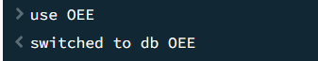

use OEE

Buat koleksi dan generate data dummy
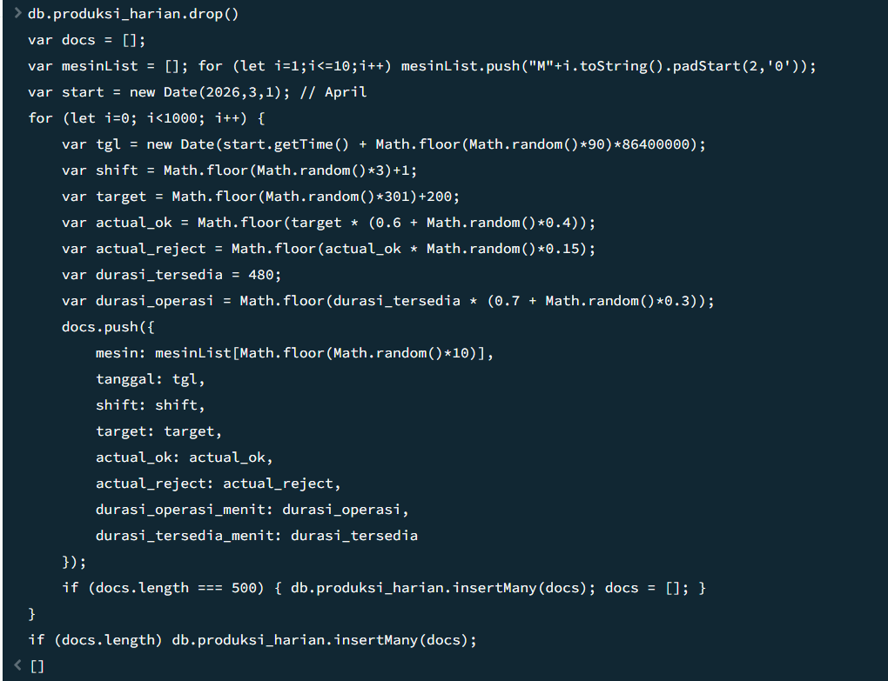

db.produksi_harian.drop()
var docs = [];
var mesinList = []; for (let i=1;i<=10;i++) mesinList.push("M"+i.toString().padStart(2,'0'));
var start = new Date(2026,3,1); // April
for (let i=0; i<1000; i++) {
var tgl = new Date(start.getTime() + Math.floor(Math.random()*90)*86400000);
var shift = Math.floor(Math.random()*3)+1;
var target = Math.floor(Math.random()*301)+200;
var actual_ok = Math.floor(target * (0.6 + Math.random()*0.4));
var actual_reject = Math.floor(actual_ok * Math.random()*0.15);
var durasi_tersedia = 480;
var durasi_operasi = Math.floor(durasi_tersedia * (0.7 + Math.random()*0.3));
docs.push({
mesin: mesinList[Math.floor(Math.random()*10)],
tanggal: tgl,
shift: shift,
target: target,
actual_ok: actual_ok,
actual_reject: actual_reject,
durasi_operasi_menit: durasi_operasi,
durasi_tersedia_menit: durasi_tersedia
});
if (docs.length === 500) { db.produksi_harian.insertMany(docs); docs = []; }
}
if (docs.length) db.produksi_harian.insertMany(docs);

Verifikasi data
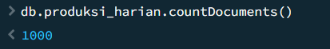

db.produksi_harian.countDocuments()

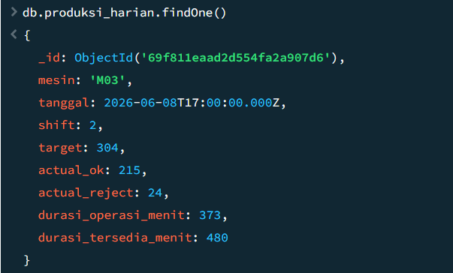

db.produksi_harian.findOne()

Persiapan Data

Menghitung OEE Per Mesin Per Bulan
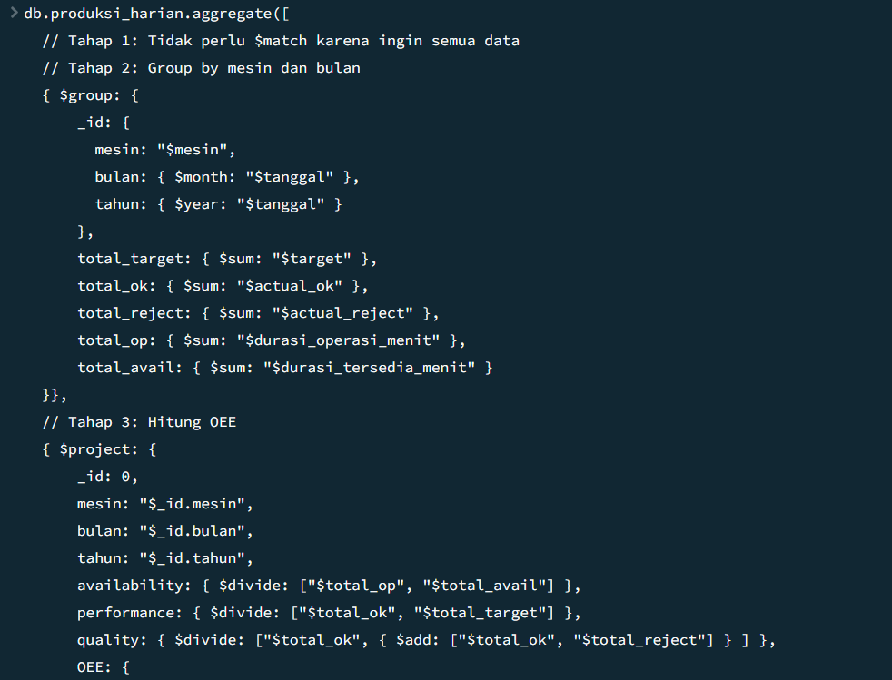
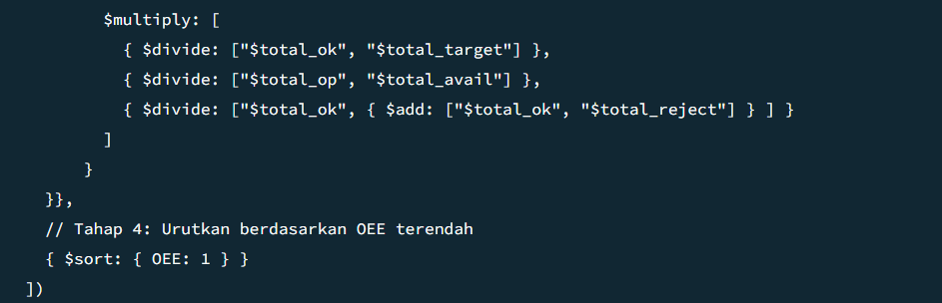

db.produksi_harian.aggregate([
// Tahap 1: Tidak perlu $match karena ingin semua data
// Tahap 2: Group by mesin dan bulan
{ $group: {
_id: {
mesin: "$mesin",
bulan: { $month: "$tanggal" },
tahun: { $year: "$tanggal" }
},
total_target: { $sum: "$target" },
total_ok: { $sum: "$actual_ok" },
total_reject: { $sum: "$actual_reject" },
total_op: { $sum: "$durasi_operasi_menit" },
total_avail: { $sum: "$durasi_tersedia_menit" }
}},
// Tahap 3: Hitung OEE
{ $project: {
_id: 0,
mesin: "$_id.mesin",
bulan: "$_id.bulan",
tahun: "$_id.tahun",
total_ok: 1,
total_target: 1,
total_reject: 1,
availability: { $divide: ["$total_op", "$total_avail"] },
performance: { $divide: ["$total_ok", "$total_target"] },
quality: { $divide: ["$total_ok", { $add: ["$total_ok", "$total_reject"] } ] },
OEE: {
$multiply: [
{ $divide: ["$total_ok", "$total_target"] },
{ $divide: ["$total_op", "$total_avail"] },
{ $divide: ["$total_ok", { $add: ["$total_ok", "$total_reject"] } ] }
]
}
}},
// Tahap 4: Urutkan berdasarkan OEE terendah
{ $sort: { OEE: 1 } }
])

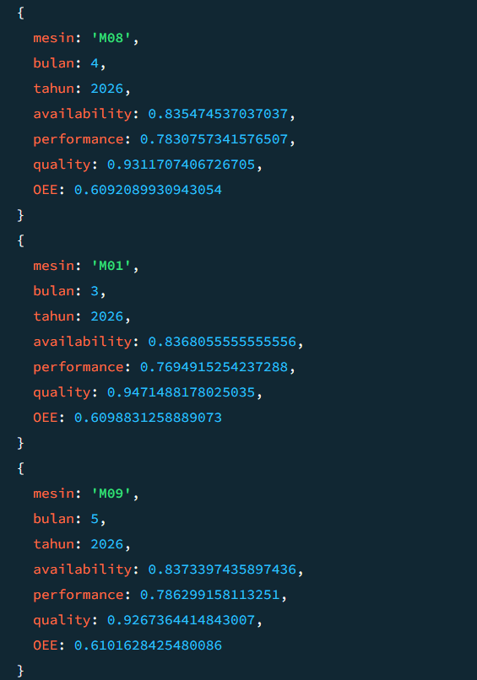
Output:
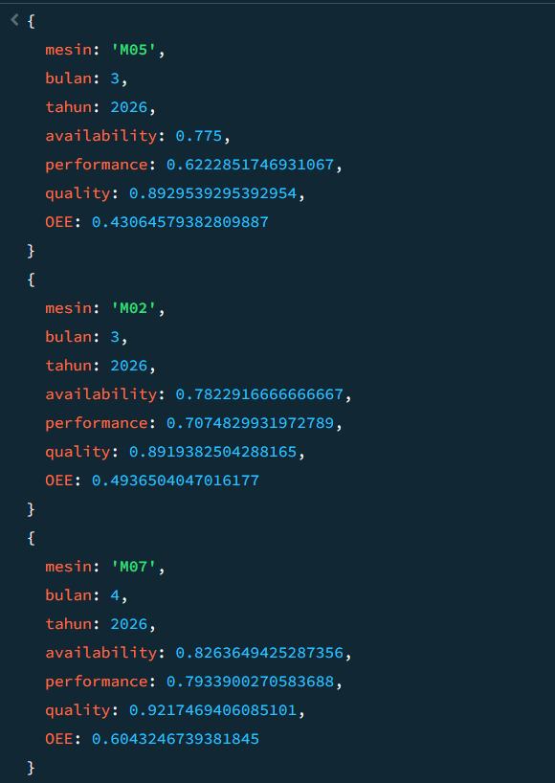

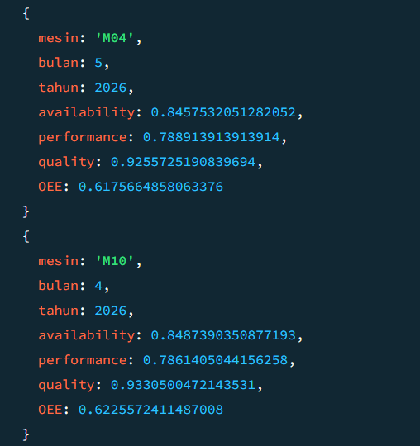
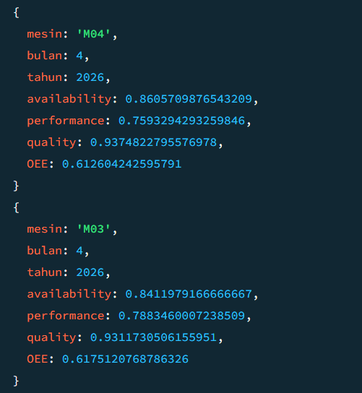

Penjelasan:
Perintah di atas, menjelaskan cara menghitung nilai efektivitas mesin (OEE) melalui tiga langkah utama. Pertama, data dikelompokkan ($group) berdasarkan nama mesin dan bulannya agar informasinya rapi. Kedua, kita menggunakan ($project) rumus pembagian ($divide) dan perkalian ($multiply) untuk menghitung angka OEE secara otomatis. Terakhir, hasilnya diurutkan ($sort) dari nilai OEE yang paling rendah ke yang paling tinggi supaya kita bisa dengan mudah melihat mesin mana yang kinerjanya perlu diperbaiki.

Menemukan Mesin dengan OEE
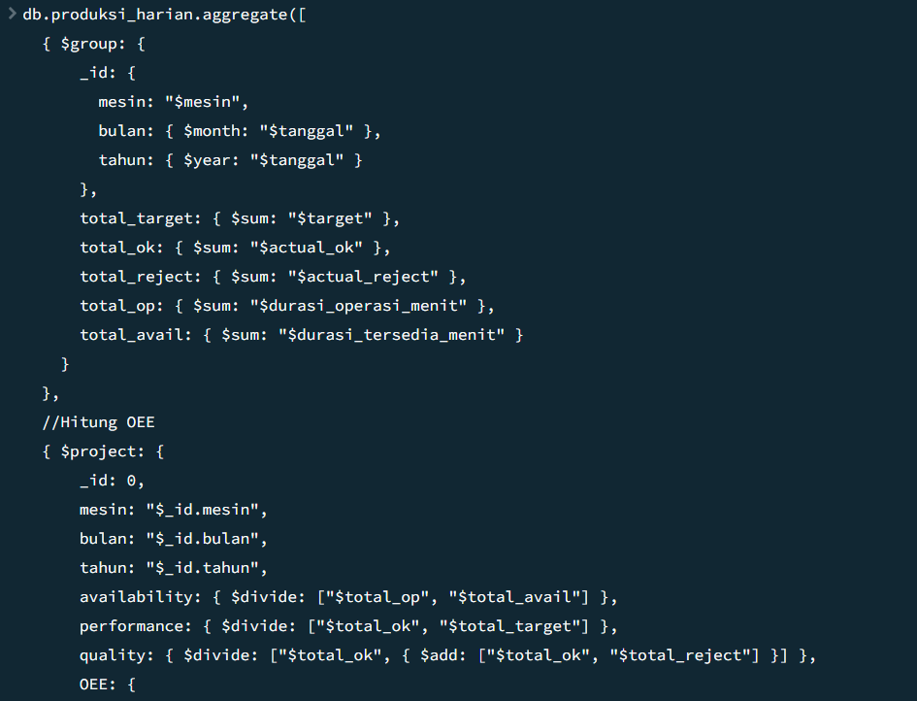
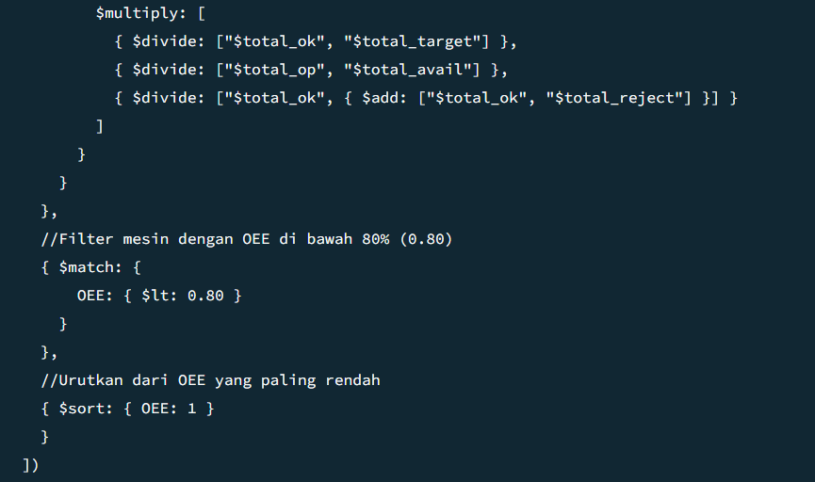

db.produksi_harian.aggregate([
{ $group: {
_id: {
mesin: "$mesin",
bulan: { $month: "$tanggal" },
tahun: { $year: "$tanggal" }
},
total_target: { $sum: "$target" },
total_ok: { $sum: "$actual_ok" },
total_reject: { $sum: "$actual_reject" },
total_op: { $sum: "$durasi_operasi_menit" },
total_avail: { $sum: "$durasi_tersedia_menit" }
}
},
//Hitung OEE
{ $project: {
_id: 0,
mesin: "$_id.mesin",
bulan: "$_id.bulan",
tahun: "$_id.tahun",
availability: { $divide: ["$total_op", "$total_avail"] },
performance: { $divide: ["$total_ok", "$total_target"] },
quality: { $divide: ["$total_ok", { $add: ["$total_ok", "$total_reject"] }] },
OEE: {
$multiply: [
{ $divide: ["$total_ok", "$total_target"] },
{ $divide: ["$total_op", "$total_avail"] },
{ $divide: ["$total_ok", { $add: ["$total_ok", "$total_reject"] }] }
]
}
}
},
//Filter mesin dengan OEE di bawah 80% (0.80)
{ $match: {
OEE: { $lt: 0.80 }
}
},
//Urutkan dari OEE yang paling rendah
{ $sort: { OEE: 1 }
}
])

Output:
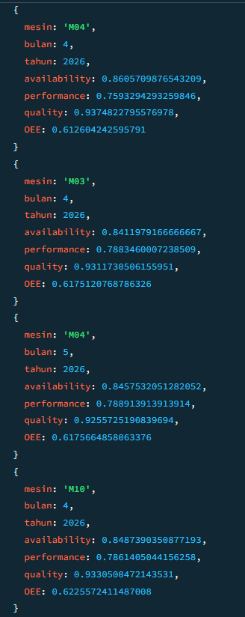
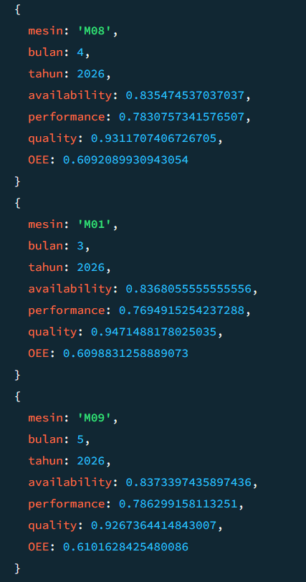
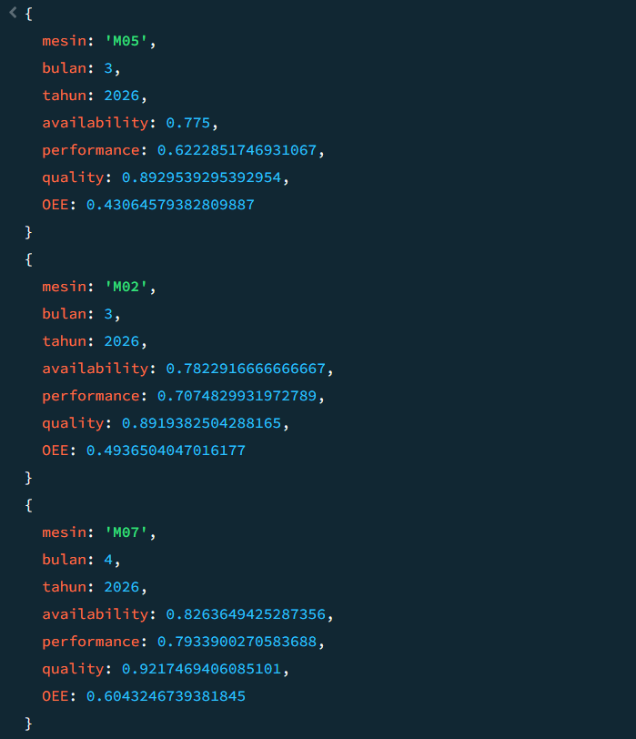

Penjelasan:
Pada perintah ini, kita akan memproses seluruh data produksi untuk melihat seberapa efektif kinerja mesin (OEE) melalui empat langkah sederhana. Pertama ($group), data dikelompokkan agar kita bisa melihat laporan per mesin setiap bulannya. Kedua ($project), kita menghitung nilai OEE tersebut menggunakan rumus perkalian dan pembagian otomatis. Ketiga ($match & $lt), kita menyaring hasilnya untuk mencari mesin mana saja yang kinerjanya masih di bawah 80%. Terakhir ($sort), daftar tersebut diurutkan dari nilai yang paling rendah agar kita tahu mesin mana yang harus segera dicek atau diperbaiki.

- Distribusi Jumlah Produksi Per Shift Dalam Bucket
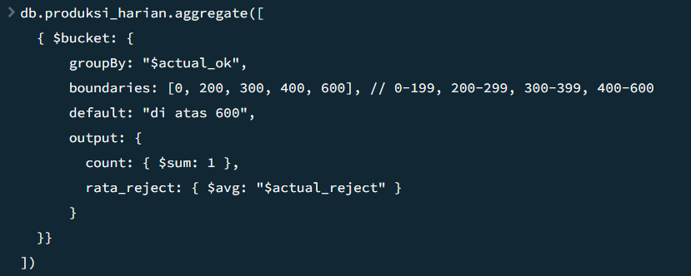

db.produksi_harian.aggregate([
{ $bucket: {
groupBy: "$actual_ok",
boundaries: [0, 200, 300, 400, 600], // 0-199, 200-299, 300-399, 400-600
default: "di atas 600",
output: {
count: { $sum: 1 },
rata_reject: { $avg: "$actual_reject" }
}
}}
])

Output:
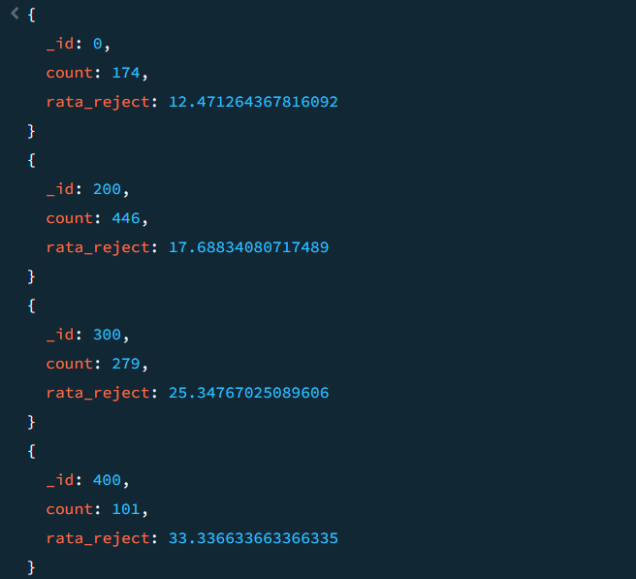

Penjelasan:

Pada perintah ini, kita akan memproses seluruh data produksi lalu menghitung nilai OEEnya yang memiliki beberapa stage utama. Pertama ($bucket), mengemlompokkan nilai actual_ok ke setiap bucket-bucket yang di tentukan lalu outputnta setiap bucket punya jumlah dokumen dan rata_project. Tapi pada kode tersebut, distribusi belum di pisahkan sesuai dengan shift sehingga berikut adalah perintah untuk menampilkan distribusi berdasarkan shift.
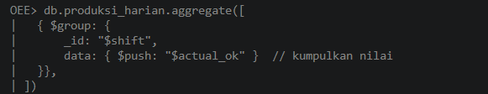
db.produksi_harian.aggregate([
{ $group: {
_id: "$shift",
data: { $push: "$actual_ok" } // kumpulkan nilai
}},
])
Output:
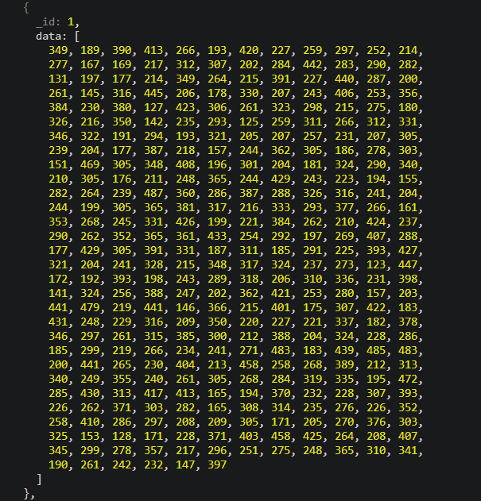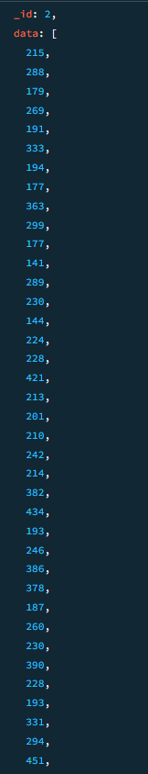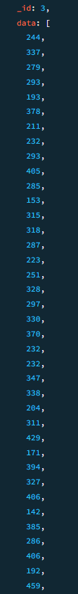
Penjelasan:
Pada kode ini, kita mengolah data produksi untuk melihat hasil kerja di setiap shift melalui beberapa tahapan. Pertama, data dikelompokkan berdasarkan waktu kerja (shift) masing-masing. Di dalam kelompok tersebut, kita mengumpulkan data jumlah produk yang berhasil dibuat dan menghitung berapa banyak rata-rata produk yang gagal (reject) di tiap kelompoknya.
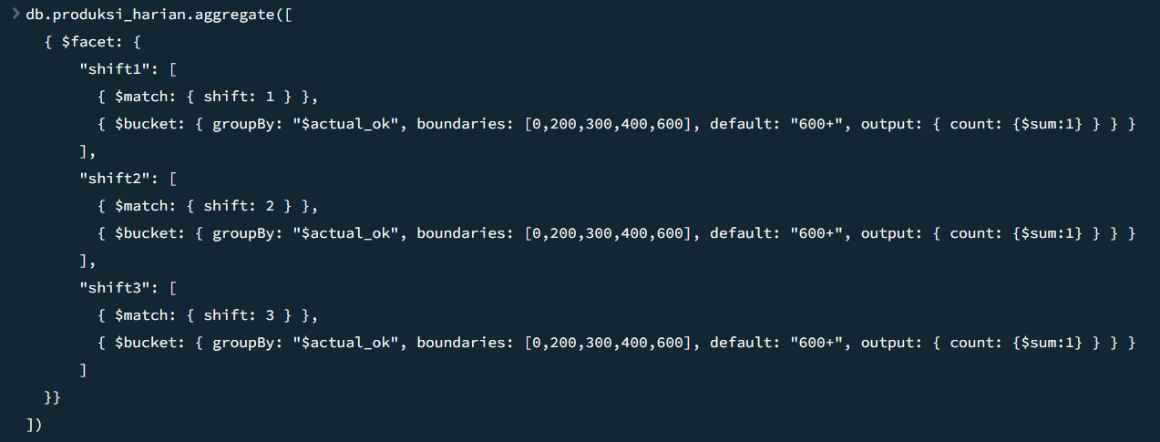
Sebagai alternatif yang lebih canggih, kita juga menggunakan cara paralel. Dengan metode ini, sistem bisa menjalankan beberapa perhitungan sekaligus dalam satu waktu untuk setiap shift, sehingga kita bisa mendapatkan hasil laporan yang lebih lengkap dan cepat menggunakan $facet untuk menjalankan pipeline bucjet pararel per shift sebagai berikut.
db.produksi_harian.aggregate([
{ $facet: {
"shift1": [
{ $match: { shift: 1 } },
{ $bucket: { groupBy: "$actual_ok", boundaries: [0,200,300,400,600], default: "600+", output: { count: {$sum:1} } } }
],
"shift2": [
{ $match: { shift: 2 } },
{ $bucket: { groupBy: "$actual_ok", boundaries: [0,200,300,400,600], default: "600+", output: { count: {$sum:1} } } }
],
"shift3": [
{ $match: { shift: 3 } },
{ $bucket: { groupBy: "$actual_ok", boundaries: [0,200,300,400,600], default: "600+", output: { count: {$sum:1} } } }
]
}}
])

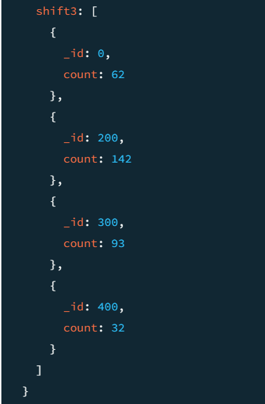
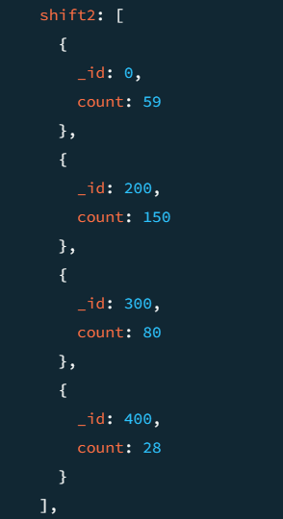
Output:
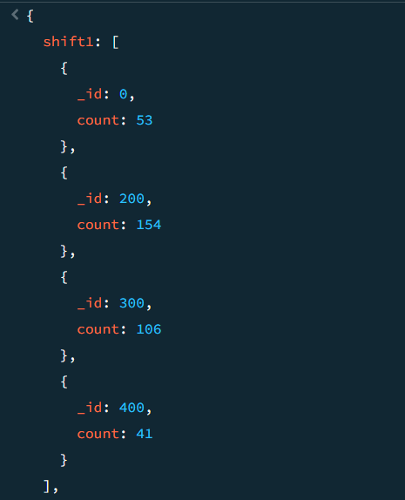

Penjelasan:
Pada kode ini, kita menggunakan cara kerja yang lebih efisien untuk menganalisis data produksi. Pertama, kita menggunakan metode yang memungkinkan sistem menjalankan tiga perhitungan berbeda secara bersamaan dari sumber data yang sama ($facet). Kedua, data disaring ($match) agar kita hanya fokus pada shift kerja tertentu saja. Ketiga, jumlah produk yang berhasil dibuat dikelompokkan ke dalam beberapa kategori atau bucket ($bucket) yang sudah di tentukan. Terakhir, sistem akan menjumlahkan total data yang masuk ($sum) ke setiap kategori tersebut sehingga kita bisa melihat sebaran hasil produksi dengan jelas.
Selanjutnya, menampiljan jumlah per shift yang menggunakan $group langsung.

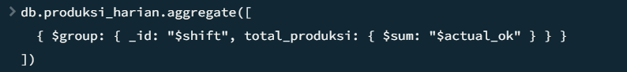
db.produksi_harian.aggregate([
{ $group: { _id: "$shift", total_produksi: { $sum: "$actual_ok" } } }
])
Output:
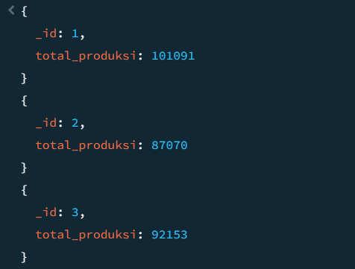
Penjelasan:
Kode ini menjelaskan proses perhitungan total produksi yang dilakukan dalam dua langkah. Pertama, menggunakan stage $group untuk mengumpulkan data berdasarkan pembagian shift kerja, kemudian menggunakan akumulator $sum untuk menjumlahkan seluruh angka produksi sehingga diperoleh total output untuk masing-masing shift tersebut.

- Optimasi dan Analisis

db.produksi_hariah.createIndex({ mesin: 1, tanggal: 1})

Penjelasan: index digunakan agar mempermudah pengguna untuk mencari data

- Latihan Tambahan
  - Tren bulanan
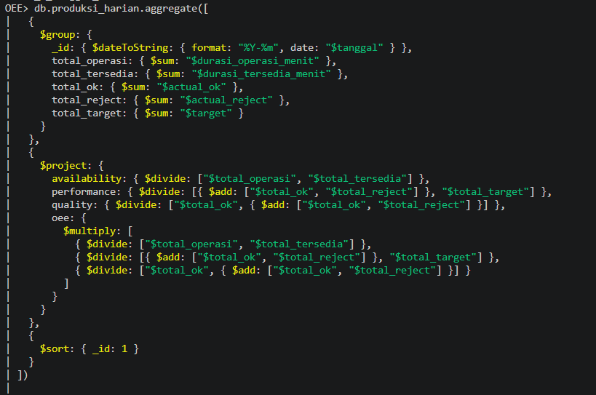

db.produksi_harian.aggregate([
{
$group: {
_id: { $dateToString: { format: "%Y-%m", date: "$tanggal" } },
total_operasi: { $sum: "$durasi_operasi_menit" },
total_tersedia: { $sum: "$durasi_tersedia_menit" },
total_ok: { $sum: "$actual_ok" },
total_reject: { $sum: "$actual_reject" },
total_target: { $sum: "$target" }
}
},
{
$project: {
availability: { $divide: ["$total_operasi", "$total_tersedia"] },
performance: { $divide: [{ $add: ["$total_ok", "$total_reject"] }, "$total_target"] },
quality: { $divide: ["$total_ok", { $add: ["$total_ok", "$total_reject"] }] },
oee: {
$multiply: [
{ $divide: ["$total_operasi", "$total_tersedia"] },
{ $divide: [{ $add: ["$total_ok", "$total_reject"] }, "$total_target"] },
{ $divide: ["$total_ok", { $add: ["$total_ok", "$total_reject"] }] }
]
}
}
},
{
$sort: { _id: 1 }
}
])

Output:
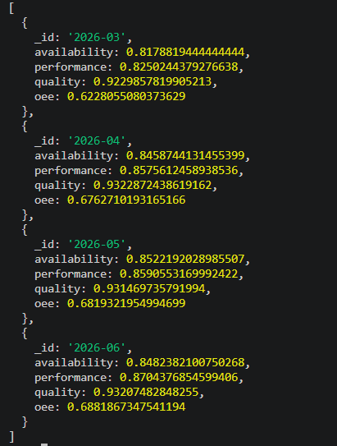
Penjelasan:
Perintah ini menjelaskan cara menghitung nilai OEE melalui tiga tahapan utama. Pertama, data dikelompokkan per bulan menggunakan stage $group dan dijumlahkan totalnya dengan $sum. Selanjutnya, stage $project digunakan untuk menghitung nilai akhir dengan operator matematika $divide (pembagian) dan $multiply (perkalian). Terakhir, hasil tersebut diurutkan berdasarkan waktu yang paling lama menggunakan stage $sort.

  - Mesin terburuk
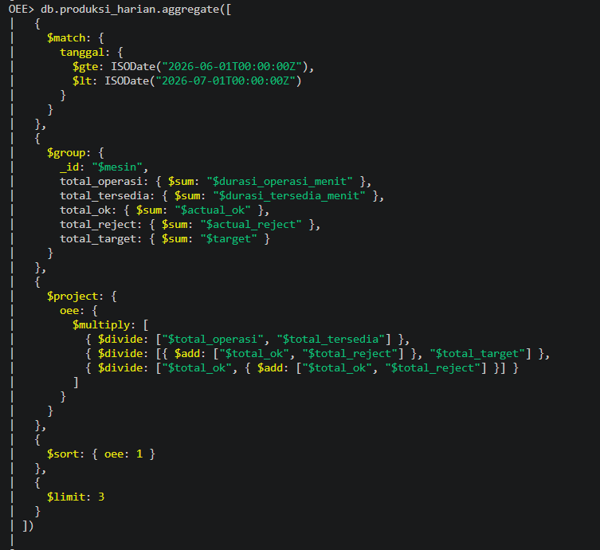

db.produksi_harian.aggregate([
{
$match: {
tanggal: {
$gte: ISODate("2026-06-01T00:00:00Z"),
$lt: ISODate("2026-07-01T00:00:00Z")
}
}
},
{
$group: {
_id: "$mesin",
total_operasi: { $sum: "$durasi_operasi_menit" },
total_tersedia: { $sum: "$durasi_tersedia_menit" },
total_ok: { $sum: "$actual_ok" },
total_reject: { $sum: "$actual_reject" },
total_target: { $sum: "$target" }
}
},
{
$project: {
oee: {
$multiply: [
{ $divide: ["$total_operasi", "$total_tersedia"] },
{ $divide: [{ $add: ["$total_ok", "$total_reject"] }, "$total_target"] },
{ $divide: ["$total_ok", { $add: ["$total_ok", "$total_reject"] }] }
]
}
}
},
{
$sort: { oee: 1 }
},
{
$limit: 3
}
])
Output:
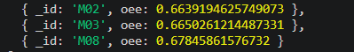
Penjelasan:
Bagian ini menjelaskan cara mencari tiga mesin dengan performa terendah di bulan Juni melalui beberapa tahapan. Pertama, stage $match menyaring data khusus untuk bulan Juni, yang kemudian dijumlahkan dengan $sum. Kedua, stage $group mengelompokkan data berdasarkan ID mesin untuk menghitung total OEE tiap mesin menggunakan operasi $multiply. Terakhir, hasil tersebut diurutkan dari nilai terendah menggunakan $sort dan dibatasi hanya untuk mengambil tiga data teratas menggunakan stage $limit.

  - Kinerja harian

db.produksi_harian.aggregate([
{
$group: {
_id: {
mesin: "$mesin",
tanggal: { $dateToString: { format: "%Y-%m-%d", date: "$tanggal" } }
},
total_operasi: { $sum: "$durasi_operasi_menit" },
total_tersedia: { $sum: "$durasi_tersedia_menit" },
total_ok: { $sum: "$actual_ok" },
total_reject: { $sum: "$actual_reject" },
total_target: { $sum: "$target" }
}
},
{
$project: {
oee: {
$multiply: [
{ $divide: ["$total_operasi", "$total_tersedia"] },
{ $divide: [{ $add: ["$total_ok", "$total_reject"] }, "$total_target"] },
{ $divide: ["$total_ok", { $add: ["$total_ok", "$total_reject"] }] }
]
}
}
},
{
$sort: { "_id.tanggal": 1, "_id.mesin": 1 }
}
])

Output:
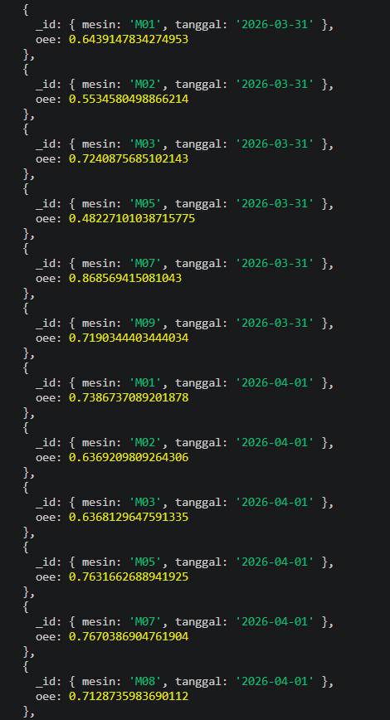
Penjelasan:
Peintah ini menjelaskan cara menghitung efektivitas mesin melalui tiga tahapan. Pertama, stage $group digunakan untuk mengelompokkan data berdasarkan ID mesin dan tanggal serta menjumlahkan performa mesin menggunakan $sum. Kedua, stage $project menghitung nilai OEE dengan operator $multiply sekaligus menampilkan hasilnya. Terakhir, hasil tersebut diurutkan secara rapi berdasarkan ID mesin dan tanggal menggunakan stage $sort.

  - Simulasi perbaikan

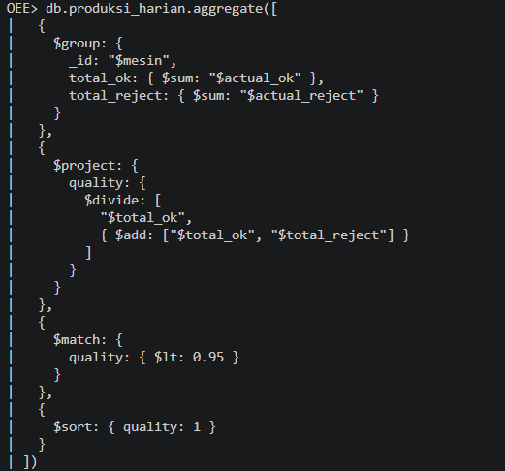

db.produksi_harian.aggregate([
{
$group: {
_id: "$mesin",
total_ok: { $sum: "$actual_ok" },
total_reject: { $sum: "$actual_reject" }
}
},
{
$project: {
quality: {
$divide: [
"$total_ok",
{ $add: ["$total_ok", "$total_reject"] }
]
}
}
},
{
$match: {
quality: { $lt: 0.95 }
}
},
{
$sort: { quality: 1 }
}
])

Output:

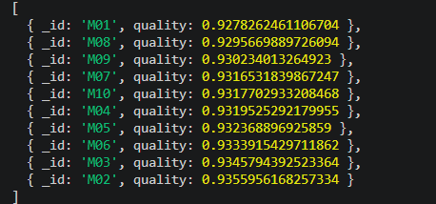
Penjelasan:
Perintah ini menjelaskan cara menyaring mesin dengan performa kualitas rendah melalui beberapa tahapan. Pertama, stage $group digunakan untuk mengelompokkan data berdasarkan ID mesin sambil menjumlahkan total barang bagus dan barang cacat menggunakan $sum. Kedua, stage $project menghitung nilai kualitas (quality) dengan operator $divide. Terakhir, stage $match menyaring mesin yang memiliki kualitas di bawah 95%, lalu hasilnya diurutkan dari nilai yang paling rendah agar mesin yang paling bermasalah terlihat lebih jelas.

- TUGAS MANDIRI PERTEMUAN 5

- Langkah 1 - Membuat Database dan Koleksi

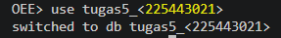
Use tugas5_<225443021> //masukkan sesuai NIM

- Langkah 2 - Generate Data Dummy (minimal 1000 dokumen untuk inspeksi, 50 untuk target_kualitas)

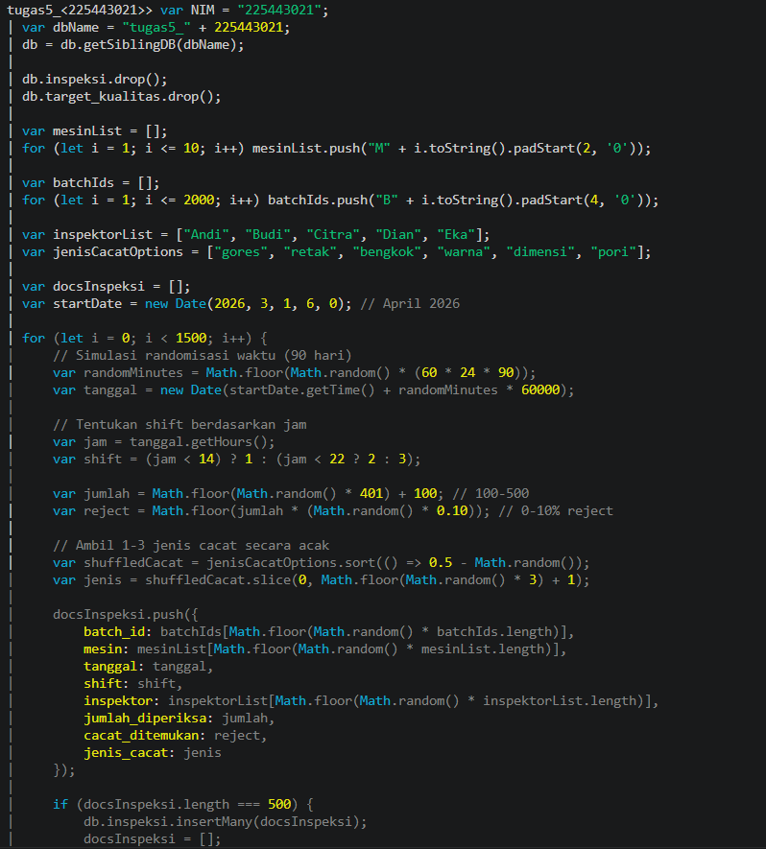
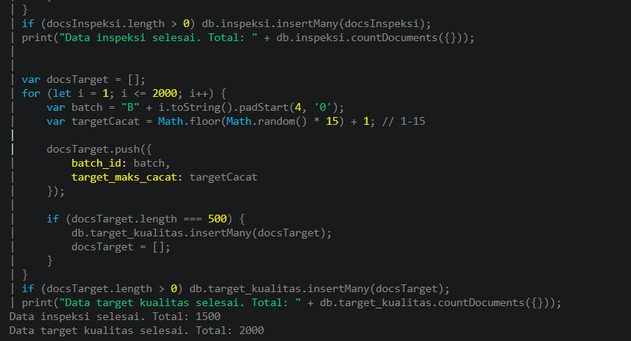
var NIM = "225443021";
var dbName = "tugas5_" + 225443021;
db = db.getSiblingDB(dbName);

db.inspeksi.drop();
db.target_kualitas.drop();

var mesinList = [];
for (let i = 1; i <= 10; i++) mesinList.push("M" + i.toString().padStart(2, '0'));

var batchIds = [];
for (let i = 1; i <= 2000; i++) batchIds.push("B" + i.toString().padStart(4, '0'));

var inspektorList = ["Andi", "Budi", "Citra", "Dian", "Eka"];
var jenisCacatOptions = ["gores", "retak", "bengkok", "warna", "dimensi", "pori"];

var docsInspeksi = [];
var startDate = new Date(2026, 3, 1, 6, 0); // April 2026

for (let i = 0; i < 1500; i++) {
// Simulasi randomisasi waktu (90 hari)
var randomMinutes = Math.floor(Math.random() * (60 * 24 * 90));
var tanggal = new Date(startDate.getTime() + randomMinutes * 60000);

// Tentukan shift berdasarkan jam
var jam = tanggal.getHours();
var shift = (jam < 14) ? 1 : (jam < 22 ? 2 : 3);

var jumlah = Math.floor(Math.random() * 401) + 100; // 100-500
var reject = Math.floor(jumlah * (Math.random() * 0.10)); // 0-10% reject

// Ambil 1-3 jenis cacat secara acak
var shuffledCacat = jenisCacatOptions.sort(() => 0.5 - Math.random());
var jenis = shuffledCacat.slice(0, Math.floor(Math.random() * 3) + 1);

docsInspeksi.push({
batch_id: batchIds[Math.floor(Math.random() * batchIds.length)],
mesin: mesinList[Math.floor(Math.random() * mesinList.length)],
tanggal: tanggal,
shift: shift,
inspektor: inspektorList[Math.floor(Math.random() * inspektorList.length)],
jumlah_diperiksa: jumlah,
cacat_ditemukan: reject,
jenis_cacat: jenis
});

if (docsInspeksi.length === 500) {
db.inspeksi.insertMany(docsInspeksi);
docsInspeksi = [];
}
}
if (docsInspeksi.length > 0) db.inspeksi.insertMany(docsInspeksi);
print("Data inspeksi selesai. Total: " + db.inspeksi.countDocuments({}));

var docsTarget = [];
for (let i = 1; i <= 2000; i++) {
var batch = "B" + i.toString().padStart(4, '0');
var targetCacat = Math.floor(Math.random() * 15) + 1; // 1-15

docsTarget.push({
batch_id: batch,
target_maks_cacat: targetCacat
});

if (docsTarget.length === 500) {
db.target_kualitas.insertMany(docsTarget);
docsTarget = [];
}
}
if (docsTarget.length > 0) db.target_kualitas.insertMany(docsTarget);
print("Data target kualitas selesai. Total: " + db.target_kualitas.countDocuments({}));

- Langkah 3 - Memastikan Data Siap

  - Menghitung jumlah dokumen inspeksi
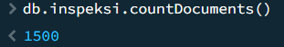
db.inspeksi.countDocuments()
3.2. Menghitung jumlah dokumen target kualitas
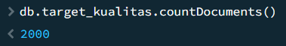

db.target_kualitas.countDocuments()
3.3. Menampilkan contoh dokumen inspeksi
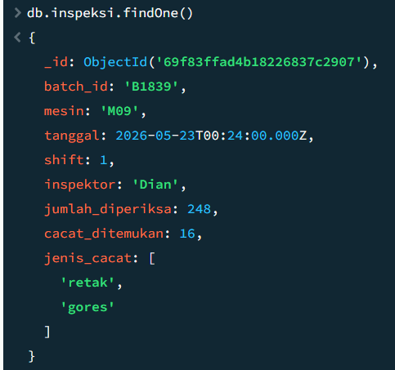
db.inspeksi.findOne()
3.4. Menampilkan contoh dokumen target kualitas
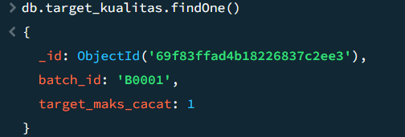

db.target_kualitas.findOne()

  - Membuat indeks.
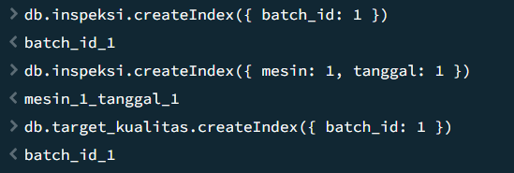
db.inspeksi.createIndex({ batch_id: 1 })
db.inspeksi.createIndex({ mesin: 1, tanggal: 1 })
db.target_kualitas.createIndex({ batch_id: 1 })

- Langkah 4 - Pipeline 1: Persentase Cacat per Batch

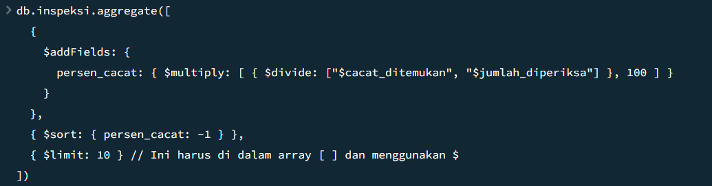
db.inspeksi.aggregate([
{
$addFields: {
persen_cacat: { $multiply: [ { $divide: ["$cacat_ditemukan", "$jumlah_diperiksa"] }, 100 ] }
}
},
{ $sort: { persen_cacat: -1 } },
{ $limit: 10 } // Ini harus di dalam array [ ] dan menggunakan $
])

Output:
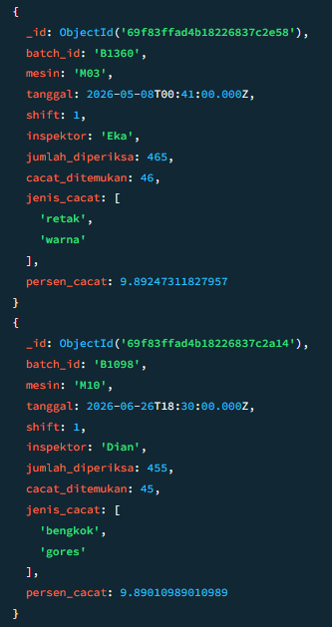
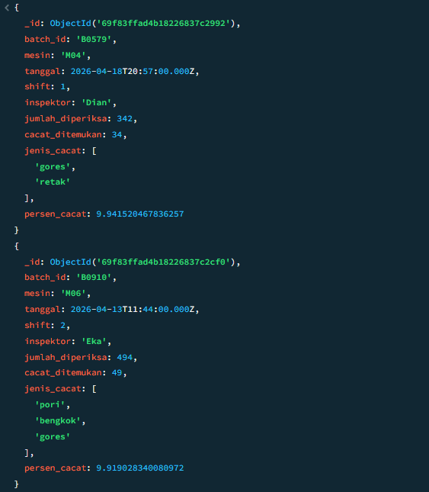

Penjelasan:
Bagian ini menjelaskan cara memproses data untuk menemukan tingkat kecacatan produk tertinggi melalui tiga tahapan. Pertama, stage $addFields digunakan untuk membuat kolom baru bernama "persen_cacat" yang dihitung secara otomatis menggunakan operasi $multiply. Kedua, data diurutkan berdasarkan persentase cacat terbesar menggunakan stage $sort. Terakhir, stage $limit digunakan untuk membatasi tampilan hasil sehingga hanya memunculkan 10 data teratas saja.

- Langkah 5 - Pipeline 2: Gabung dengan target dan tentukan status batch
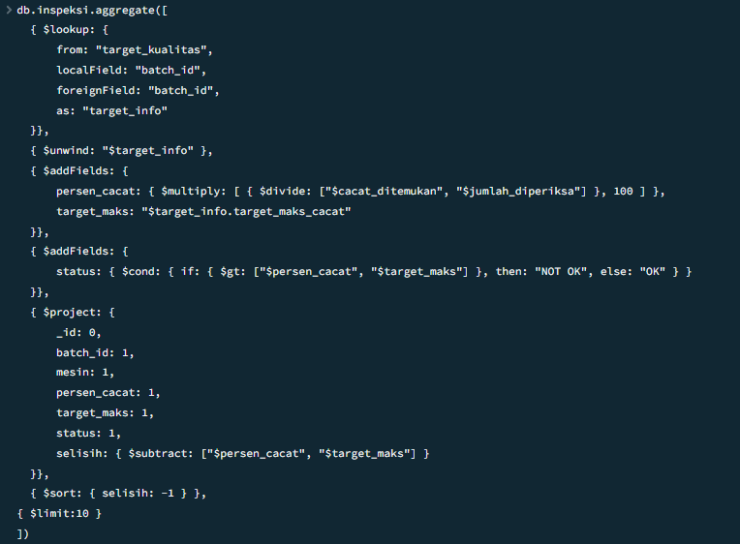
db.inspeksi.aggregate([
{ $lookup: {
from: "target_kualitas",
localField: "batch_id",
foreignField: "batch_id",
as: "target_info"
}},
{ $unwind: "$target_info" },
{ $addFields: {
persen_cacat: { $multiply: [ { $divide: ["$cacat_ditemukan", "$jumlah_diperiksa"] }, 100 ] },
target_maks: "$target_info.target_maks_cacat"
}},
{ $addFields: {
status: { $cond: { if: { $gt: ["$persen_cacat", "$target_maks"] }, then: "NOT OK", else: "OK" } }
}},
{ $project: {
_id: 0,
batch_id: 1,
mesin: 1,
persen_cacat: 1,
target_maks: 1,
status: 1,
selisih: { $subtract: ["$persen_cacat", "$target_maks"] }
}},
{ $sort: { selisih: -1 } },
{ $limit:10 }
])

Output:
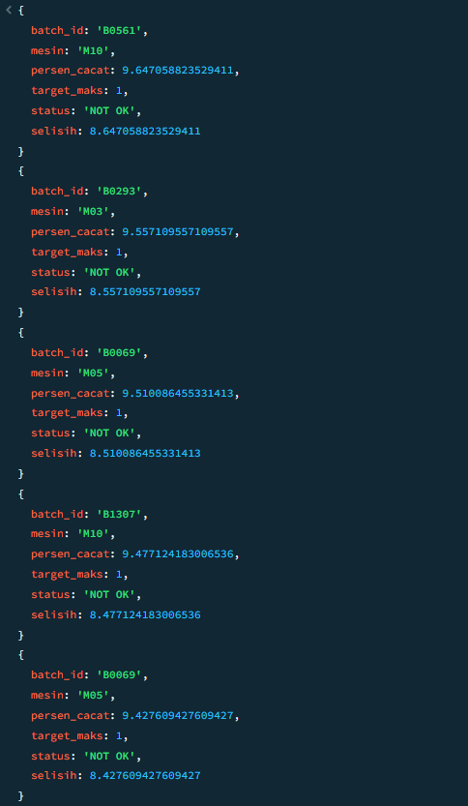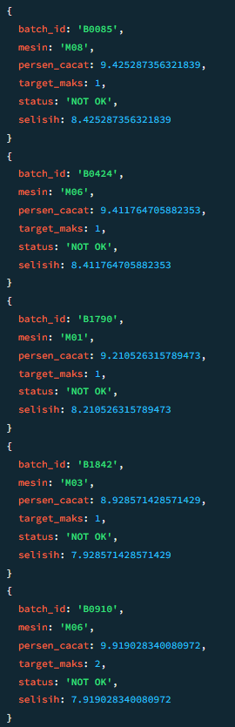
Penjelasan:
Bagian ini menjelaskan cara membandingkan hasil produksi dengan standar kualitas melalui empat tahapan utama. Pertama, stage $lookup dan $unwind digunakan untuk mengambil dan menguraikan data standar dari koleksi lain agar bisa digabungkan dengan data utama. Kedua, stage $addFields berfungsi untuk menghitung persentase cacat sekaligus menentukan status keberhasilan berdasarkan target maksimal. Ketiga, stage $project digunakan untuk menghitung selisih antara hasil asli dengan target, yang kemudian diurutkan berdasarkan selisih terbesar menggunakan $sort. Terakhir, stage $limit diterapkan untuk membatasi tampilan sehingga hanya menyajikan 10 data teratas.

- Langkah 6 - Pipeline 3: Jumlah Batch NOT OK per mesin per minggu
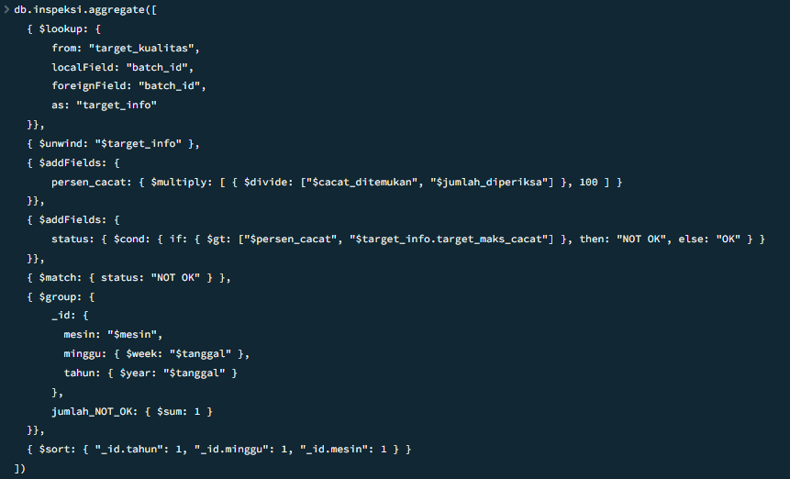
db.inspeksi.aggregate([
{ $lookup: {
from: "target_kualitas",
localField: "batch_id",
foreignField: "batch_id",
as: "target_info"
}},
{ $unwind: "$target_info" },
{ $addFields: {
persen_cacat: { $multiply: [ { $divide: ["$cacat_ditemukan", "$jumlah_diperiksa"] }, 100 ] }
}},
{ $addFields: {
status: { $cond: { if: { $gt: ["$persen_cacat", "$target_info.target_maks_cacat"] }, then: "NOT OK", else: "OK" } }
}},
{ $match: { status: "NOT OK" } },
{ $group: {
_id: {
mesin: "$mesin",
minggu: { $week: "$tanggal" },
tahun: { $year: "$tanggal" }
},
jumlah_NOT_OK: { $sum: 1 }
}},
{ $sort: { "_id.tahun": 1, "_id.minggu": 1, "_id.mesin": 1 } }
])
Output:
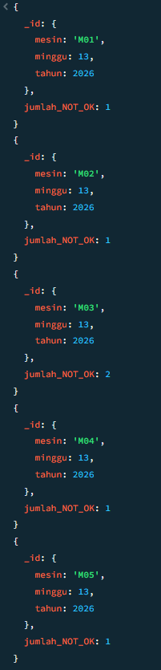
Penjelasan:
Bagian ini menjelaskan cara menganalisis kegagalan kualitas produksi melalui beberapa tahapan utama. Pertama, stage $lookup dan $unwind digunakan untuk menggabungkan data inspeksi dengan target kualitas, yang dilanjutkan dengan $addFields untuk menghitung persentase cacat serta menentukan status kelulusan tiap data. Kedua, stage $match memfilter hasil untuk hanya menampilkan data dengan status "Not Ok". Ketiga, stage $group digunakan untuk menghitung seberapa sering kegagalan tersebut terjadi berdasarkan kombinasi mesin dan minggu produksinya. Terakhir, data tersebut disusun secara rapi menggunakan $sort berdasarkan urutan tahun, ID mesin, dan minggu produksi.

- Langkah 7 - Pipeline 4: Top 3 Mesin dengan jumlah NOT OK terbanyak (dalam satu bulan tertentu)
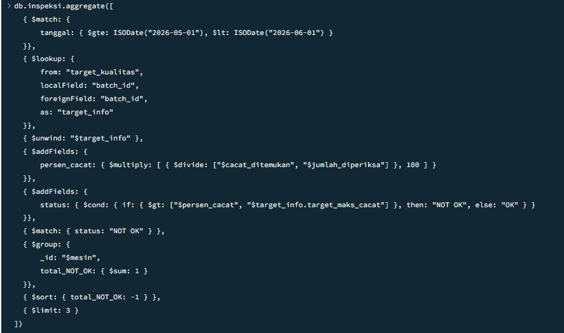
db.inspeksi.aggregate([
{ $match: { tanggal: { $gte: ISODate("2026-06-01"), $lt: ISODate("2026-07-01") } } },
{ $lookup: {
from: "target_kualitas",
localField: "batch_id",
foreignField: "batch_id",
as: "target_info"
}},
{ $unwind: "$target_info" },
{ $addFields: {
persen_cacat: { $multiply: [ { $divide: ["$cacat_ditemukan", "$jumlah_diperiksa"] }, 100 ] },
status: { $cond: { if: { $gt: [ { $multiply: [ { $divide: ["$cacat_ditemukan", "$jumlah_diperiksa"] }, 100 ] }, "$target_info.target_maks_cacat" ] }, then: "NOT OK", else: "OK" } }
}},
{ $facet: {
"total_batch": [
{ $count: "count" }
],
"rata_cacat": [
{ $group: { _id: null, avg_cacat: { $avg: "$persen_cacat" } } }
],
"mesin_terburuk": [
{ $match: { status: "NOT OK" } },
{ $group: { _id: "$mesin", jumlah: { $sum: 1 } } },
{ $sort: { jumlah: -1 } },
{ $limit: 3 }
]
}}
])
Output:
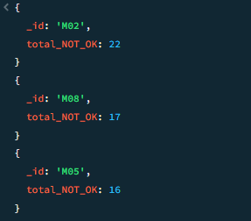
Penjelasan:
Bagian ini menjelaskan cara mengidentifikasi tiga mesin dengan tingkat kegagalan tertinggi pada bulan Mei 2026 melalui beberapa tahapan utama. Pertama, stage $match digunakan untuk membatasi data hanya pada bulan Mei 2026, yang kemudian dilanjutkan dengan $lookup dan $unwind untuk menggabungkan data inspeksi dengan target kualitas guna menghitung persentase cacat. Kedua, stage $addFields berfungsi menentukan status setiap batch, lalu $match kembali digunakan untuk menyaring hanya data yang berstatus "Not Ok". Ketiga, stage $group menghitung total kejadian "Not Ok" untuk setiap mesin, yang hasilnya kemudian disusun dari jumlah terbesar menggunakan $sort. Terakhir, stage $limit diterapkan untuk menampilkan 3 mesin dengan frekuensi kegagalan tertinggi saja.

- Langkah 8 - Pipeline 5 (Bonus/Opsional): Ringkasan Bulanan dengan $facet
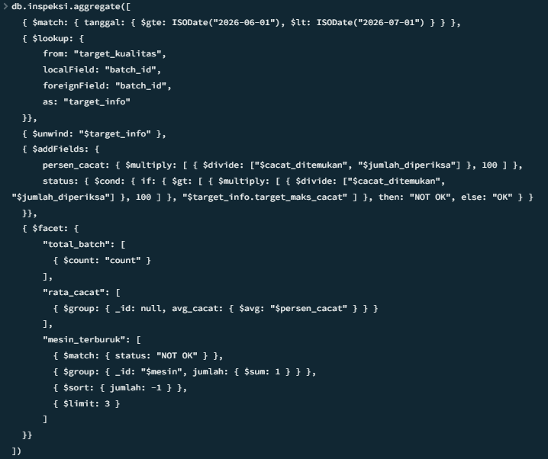

db.inspeksi.aggregate([
{ $match: { tanggal: { $gte: ISODate("2026-06-01"), $lt: ISODate("2026-07-01") } } },
{ $lookup: {
from: "target_kualitas",
localField: "batch_id",
foreignField: "batch_id",
as: "target_info"
}},
{ $unwind: "$target_info" },
{ $addFields: {
persen_cacat: { $multiply: [ { $divide: ["$cacat_ditemukan", "$jumlah_diperiksa"] }, 100 ] },
status: { $cond: { if: { $gt: [ { $multiply: [ { $divide: ["$cacat_ditemukan",
"$jumlah_diperiksa"] }, 100 ] }, "$target_info.target_maks_cacat" ] }, then: "NOT OK", else: "OK" } }
}},
{ $facet: {
"total_batch": [
{ $count: "count" }
],
"rata_cacat": [
{ $group: { _id: null, avg_cacat: { $avg: "$persen_cacat" } } }
],
"mesin_terburuk": [
{ $match: { status: "NOT OK" } },
{ $group: { _id: "$mesin", jumlah: { $sum: 1 } } },
{ $sort: { jumlah: -1 } },
{ $limit: 3 }
]
}}
])
Output:
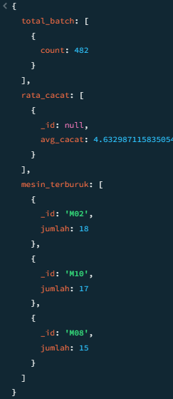
Penjelasan:
Bagian ini menjelaskan cara menyusun dasbor ringkasan kualitas melalui beberapa tahapan utama. Pertama, stage $match digunakan untuk membatasi data hanya pada bulan Juni 2026, yang dilanjutkan dengan $lookup dan $unwind untuk mengambil data target guna menghitung persentase cacat serta menentukan status kelulusan tiap produk. Terakhir, stage $facet digunakan untuk menjalankan tiga analisis sekaligus secara paralel: menghitung total volume pemeriksaan, mencari rata-rata tingkat kerusakan secara keseluruhan, dan mengidentifikasi 3 mesin yang paling sering menghasilkan status "Not Ok"
- Latihan Mandiri
1. Gunakan database latihan5, koleksi data_sensor dengan 5000 dokumen (field: sensor_id, nilai, timestamp, category).
2. Tulis pipeline untuk:
a. Menampilkan rata-rata nilai per sensor_id pada 7 hari terakhir.
b. Menampilkan sensor yang memiliki nilai di atas 90 minimal 3 kali (gunakan $group dengan $push atau $sum kondisional).
c. Menambahkan field jam dan menghitung nilai rata-rata per jam per sensor.
3. Buat koleksi sensor_info lalu join untuk menampilkan nama sensor dalam hasil.
4. Dokumentasikan setiap pipeline, jelaskan setiap stage.
jawab:

- Buat database
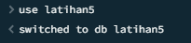
Generete Data Dummy
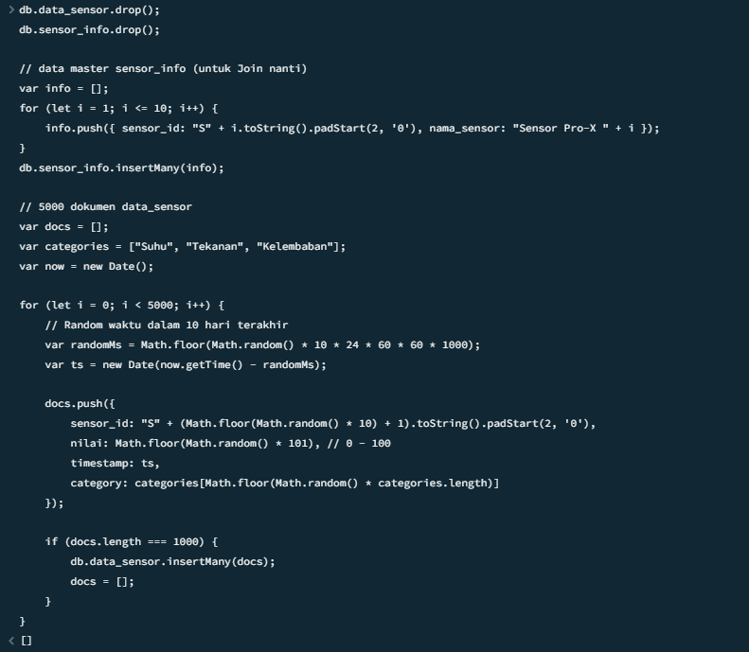

db.data_sensor.drop();
db.sensor_info.drop();

// data master sensor_info (untuk Join nanti)
var info = [];
for (let i = 1; i <= 10; i++) {
info.push({ sensor_id: "S" + i.toString().padStart(2, '0'), nama_sensor: "Sensor Pro-X " + i });
}
db.sensor_info.insertMany(info);

// 5000 dokumen data_sensor
var docs = [];
var categories = ["Suhu", "Tekanan", "Kelembaban"];
var now = new Date();

for (let i = 0; i < 5000; i++) {
// Random waktu dalam 10 hari terakhir
var randomMs = Math.floor(Math.random() * 10 * 24 * 60 * 60 * 1000);
var ts = new Date(now.getTime() - randomMs);

docs.push({
sensor_id: "S" + (Math.floor(Math.random() * 10) + 1).toString().padStart(2, '0'),
nilai: Math.floor(Math.random() * 101), // 0 - 100
timestamp: ts,
category: categories[Math.floor(Math.random() * categories.length)]
});

if (docs.length === 1000) {
db.data_sensor.insertMany(docs);
docs = [];
}
}

a. 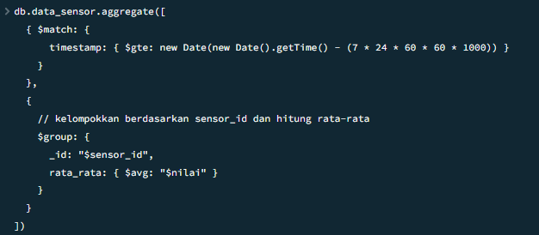

db.data_sensor.aggregate([
{ $match: {
timestamp: { $gte: new Date(new Date().getTime() - (7 * 24 * 60 * 60 * 1000)) }
}
},
{
// kelompokkan berdasarkan sensor_id dan hitung rata-rata
$group: {
_id: "$sensor_id",
rata_rata: { $avg: "$nilai" }
}
}
])

Output:
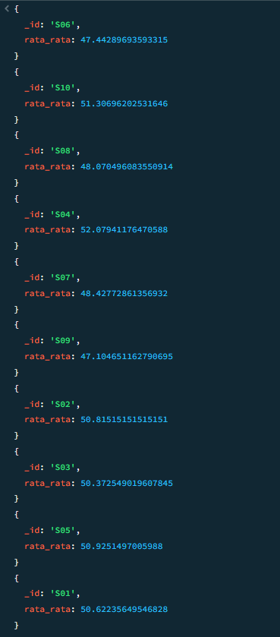
Penjelasan:
Pipeline ini bekerja dengan menyaring data menggunakan stage $match untuk mengambil dokumen yang memiliki timestamp dalam rentang tujuh hari ke belakang dari waktu saat ini. Setelah data tersaring, stage $group mengelompokkan dokumen berdasarkan identitas sensornya dan menerapkan akumulator $avg pada field nilai untuk mendapatkan performa rata-rata tiap perangkat dalam satu minggu terakhir.

b.
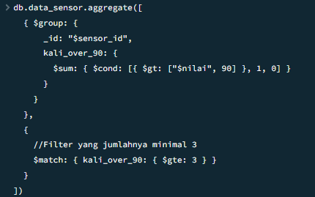
db.data_sensor.aggregate([
{ $group: {
_id: "$sensor_id",
kali_over_90: {
$sum: { $cond: [{ $gt: ["$nilai", 90] }, 1, 0] }
}
}
},
{
//Filter yang jumlahnya minimal 3
$match: { kali_over_90: { $gte: 3 } }
}
])
Output:
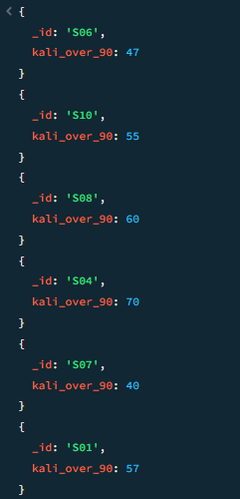
Penjelasan:
Proses ini dimulai dengan stage $group yang menggunakan logika kondisional $cond di dalam operator $sum; setiap kali nilai sensor melebihi angka 90, sistem akan memberikan skor 1. Hasil penjumlahan skor ini kemudian difilter melalui stage $match kedua untuk hanya menampilkan sensor yang memiliki frekuensi anomali minimal sebanyak tiga kali, sehingga memudahkan identifikasi perangkat yang bermasalah.

c.
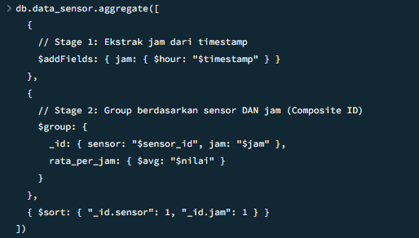

db.data_sensor.aggregate([
{
// Stage 1: Ekstrak jam dari timestamp
$addFields: { jam: { $hour: "$timestamp" } }
},
{
// Stage 2: Group berdasarkan sensor DAN jam (Composite ID)
$group: {
_id: { sensor: "$sensor_id", jam: "$jam" },
rata_per_jam: { $avg: "$nilai" }
}
},
{ $sort: { "_id.sensor": 1, "_id.jam": 1 } }
])

Output:
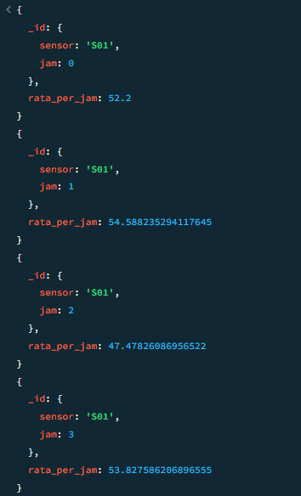

Penjelasan:
Tahapan ini diawali dengan $addFields yang memanfaatkan operator $hour untuk mengekstrak angka jam dari data waktu mentah guna menciptakan dimensi waktu yang lebih sederhana. Data tersebut kemudian dikelompokkan menggunakan Composite ID pada stage $group, yang menggabungkan ID sensor dan angka jam untuk menghitung rata-rata nilai secara spesifik pada setiap jamnya, memungkinkan analisis pola fluktuasi data harian.

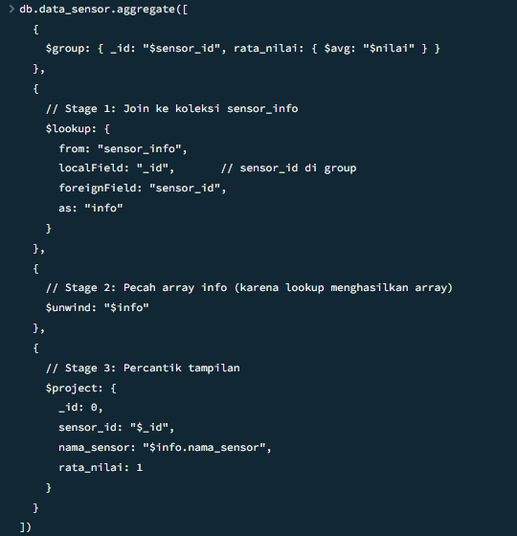

db.data_sensor.aggregate([
{
$group: { _id: "$sensor_id", rata_nilai: { $avg: "$nilai" } }
},
{
// Join ke koleksi sensor_info
$lookup: {
from: "sensor_info",
localField: "_id",
foreignField: "sensor_id",
as: "info"
}
},
{ $unwind: "$info"
},
{ $project: {
_id: 0,
sensor_id: "$_id",
nama_sensor: "$info.nama_sensor",
rata_nilai: 1
}
}
])
Output:
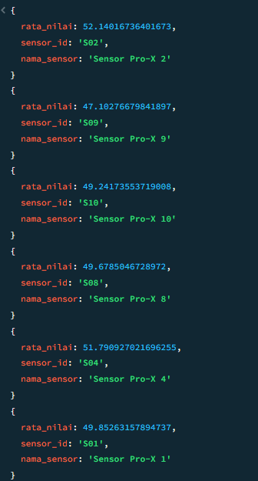
Penjelasan:
Pipeline ini menggabungkan data dari dua koleksi berbeda untuk menghasilkan laporan yang lebih informatif bagi pengguna. Setelah data sensor dirangkum, stage $lookup melakukan pencarian ke koleksi sensor_info untuk menarik nama sensor yang sesuai, yang kemudian diratakan menggunakan $unwind dan difinalisasi dengan $project untuk menyusun tampilan akhir yang bersih tanpa menyertakan ID teknis yang tidak diperlukan.

ANALISIS DAN KESIMPULAN
Penggunaan pipeline aggregation pada MongoDB terbukti sangat efektif dalam mengolah data sensor IoT dan metrik produksi secara real-time. Melalui tahapan seperti $match dan $group, sistem mampu memetakan rata-rata nilai sensor serta mendeteksi anomali, seperti nilai berulang di atas batas toleransi (> 90). Selain itu, analisis data menunjukkan bahwa efisiensi produksi dan skor OEE sangat dipengaruhi oleh kualitas setiap batch. Dengan menggunakan $addFields, ditemukan bahwa penurunan performa mesin sering kali dipicu oleh tingginya angka produk cacat pada mesin-mesin lama yang bekerja di bawah target minimal 95%, sehingga diperlukan perawatan rutin untuk menjaga kestabilan operasional.
Praktikum ini menyimpulkan bahwa Aggregation Framework memberikan solusi praktis dan efisien dalam mengubah data mentah yang kompleks menjadi laporan performa yang terstruktur. Penggunaan stage strategis seperti $group, $match, $sort, hingga $facet memungkinkan identifikasi titik lemah produksi, mulai dari frekuensi kegagalan batch hingga mesin dengan performa terburuk. Secara keseluruhan, metode pengolahan data berbasis dokumen ini mendukung pengambilan keputusan yang lebih cepat dan adaptif, serta menawarkan visibilitas yang lebih baik dalam pemantauan operasional pabrik dibandingkan dengan metode tradisional.

